Члены Общественных советов Министерства образования приняли участие в областном августовском форуме
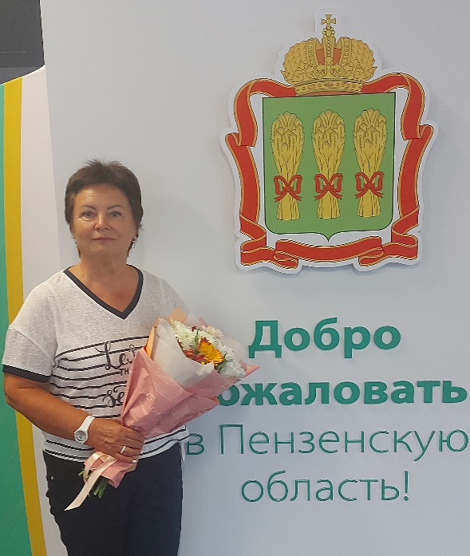
Пленарное заседание областного августовского педагогического форума «Педагог и наставник 2.0: перезагрузка» состоялось 24 августа в Пензе.
Местом проведения, уже традиционно, стал киноконцертный зал «Пенза».
Более 1500 представителей органов местного самоуправления, дошкольных и общеобразовательных организаций, организаций дополнительного образования, профессионального и высшего образования и, конечно, ветераны педагогического труда, приняли участие в мероприятии.
В числе участников мероприятия: председатель Общественного совета при Министерстве образования Пензенской области Светлана Кудинова, члены совета Людмила Ярмолович, Людмила Вагина, члены Общественного совета по проведению независимой оценки качества условий осуществления образовательной деятельности Игорь Утемишев, Сергей Холюков.
«Мы, как ветераны педагогического труда, ведем активную работу, посещаем школы, беседуем с педагогами. Но участие в августовском форуме позволяет нам не только оценить успехи и достижения системы образования Пензенской области за прошедший учебный год, но и познакомиться с векторами развития на предстоящий год», - отметила член Общественного совета Людмила Ярмолович.
«Участие в подобных мероприятиях позволяет нам поддерживать связь не только со своими коллегами, но и почувствовать себя вновь в своей профессии, быть в курсе того, как развивается система образования, которой мы посвятили свою жизнь», подчеркнула член Общественного совета Людмила Вагина.
